День пионерии.
4 А класс


19 мая в День 90- летия пионерской организации в нашем городе прошел традиционный прием детей в пионеры. На этот раз 800 ребятишек вступили в ряды детской общественной организации «Пионеры Кубани». Не обошли вниманием это важное и торжественное мероприятие и ребята нашей школы. 62 ученика «получили право» носить достойное имя – ПИОНЕР.
Пионер – значит первый, первый во всем: в учебе, в труде. Призыв пионеров – «За Родину, Добро и Справедливость!». Право поздравить ребят и повязать галстуки предоставлялось Администрации Муниципального образования г. Армавир, ветеранам ВОВ, ветераном пионерской организации и лидерам городских школ.
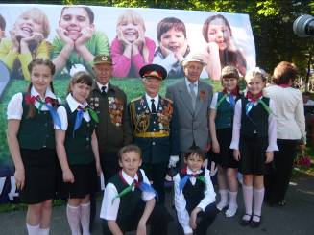
Пионерия, пионерия,
Чуть заслышу твой гордый шаг,
Открываю окна и двери я,
Чтобы ветер звенел в ушах.
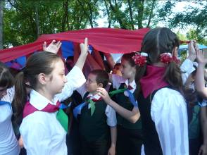

В завершении торжественной линейки в небо поднялись воздушные шары и эмблемой праздника. Поздравляем всех ребят с этим радостным событием, желаем им успехов в учебе и творчестве, крепкого здоровья и новых открытий!
Над головами ребят проносят российский флаг

